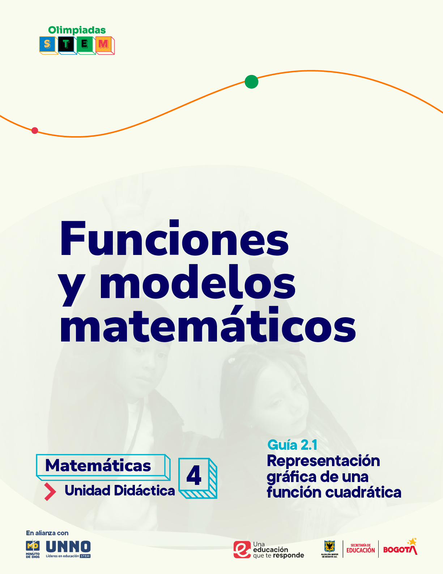

Para uso público REA

Guías didácticas para la enseñanza de las matemáticas
UNIDAD DIDÁCTICA 1
Funciones y procesos matemáticos
Tema 2: Funciones cuadráticas
2.1 Representación gráfica de una función cuadrática

Según la UNESCO (2023), los Recursos Educativos Abiertos (REA) son materiales diseñados para la enseñanza, el aprendizaje y la investigación, disponibles de manera gratuita en formato digital o en otros medios, que promueven su uso, adaptación y distribución sin costo. En el contexto de las Olimpiadas STEM 2024, el Instituto UNNO de UNIMINUTO creó un conjunto de REA en ciencias y matemáticas, integrando la participación activa de los docentes como parte de esta iniciativa. Para los profesores, los REA representan una oportunidad de acceder a materiales de alta calidad, flexibles y adaptables a diversos entornos, lo que fomenta prácticas pedagógicas significativas en ciencia y tecnología. Además, al emplear licencias abiertas, los REA garantizan el respeto por los derechos de autor, facilitando su reutilización y adaptación, en línea con los principios de acceso abierto promovidos por la UNESCO.

Este documento está creado bajo la licencia Creative Commons 4.0.
 | Atribución – No comercial – Compartir igual: Esta licencia permite a otros distribuir, remezclar, retocar, y crear a partir de tu obra de modo no comercial, siempre y cuando te den crédito y licencien sus nuevas creaciones bajo las mismas condiciones.

Ficha técnica de uso Uso educativo

INDICACIONES PARA EL USO DE LA GUIA

Los Recursos Educativos Abiertos (REA) están diseñados para que los utilices libremente, adaptándolos a tus necesidades y compartiéndolos con tu comunidad. Las guías que a continuación, encontrarás están disponibles gracias a licencias abiertas que te permiten:
- Comentar: déjanos tus ideas y sugerencias. Tu retroalimentación mejora continuamente estos recursos para otros usuarios.
- Compartir: difunde estos materiales en tus redes o con colegas, multiplicando su impacto en más comunidades.
- Adaptar: modifica los contenidos para ajustarlos a contextos específicos o públicos diferentes.
- Editar: mejora los recursos corrigiendo errores o actualizando información relevante.

Recuerda siempre respetar las licencias abiertas al reconocer la autoría original. Utiliza estas guías para enriquecer la educación de la enseñanza de las ciencias naturales de manera abierta y accesible.

Este documento está creado bajo la licencia Creative Commons 4.0.
Atribución – No comercial – Compartir igual: Esta licencia permite a otros distribuir, remezclar, retocar, y crear a partir de tu obra de modo no comercial, siempre y cuando te den crédito y licencien sus nuevas creaciones bajo las mismas condiciones.

TEMA 2: FUNCIONES CUADRÁTICAS

2.1 REPRESENTACION GRÁFICA DE UNA FUNCIÓN CUADRÁTICA

La montaña rusa de las matemáticas:
¡Descubre los secretos de las parábolas!

Justificación
El estudio de las gráficas de funciones cuadráticas fomenta un desarrollo integral de habilidades científicas en los estudiantes. Al sumergirse en este tema, los jóvenes aprenden a descomponer problemas complejos en partes más manejables, estableciendo conexiones entre distintas variables y desarrollando un pensamiento analítico. La representación gráfica les permite visualizar conceptos abstractos de manera tangible, facilitando la comprensión de fenómenos complejos. En esencia, el estudio de las funciones cuadráticas equipa a los estudiantes con herramientas esenciales para abordar desafíos en diversas disciplinas científicas, desde la física hasta la economía, promoviendo un pensamiento crítico y una comprensión profunda de los fenómenos que los rodean.
Los Estándares Básicos de Competencias en Matemáticas (EBC-M) de Colombia establecen un marco de referencia claro para el aprendizaje de las funciones cuadráticas. Estos estándares enfatizan la importancia de que los estudiantes no solo representen gráficamente estas funciones, sino que también analicen en profundidad sus características clave, como el vértice, los puntos donde la gráfica corta al eje x (ceros) y la línea de simetría que divide a la parábola en dos partes iguales. Para facilitar este proceso, los estándares también fomentan el uso de herramientas tecnológicas, como software y calculadoras gráficas, que permiten explorar las propiedades de las funciones cuadráticas de manera visual y dinámica.
El estudio de las gráficas de funciones cuadráticas se alinea con los lineamientos curriculares colombianos al promover una enseñanza de las matemáticas significativa y aplicada. Al explorar este tema, los estudiantes no solo adquieren conocimientos matemáticos específicos, sino que también desarrollan habilidades como la comunicación matemática, el trabajo colaborativo y la capacidad de establecer conexiones entre las matemáticas y otras disciplinas. Esto permite a los estudiantes comprender cómo los conceptos matemáticos se aplican a situaciones reales y los prepara para enfrentar los desafíos del mundo actual.
El estudio de las gráficas de funciones cuadráticas prepara a los estudiantes para enfrentar con éxito pruebas como PISA y SABER, ya que desarrolla habilidades cruciales para estas evaluaciones. Al analizar gráficas, los estudiantes aprenden a interpretar información visual y a extraer datos relevantes. Además, al modelar situaciones reales con funciones cuadráticas, desarrollan la capacidad de resolver problemas en contextos variados, aplicando los conocimientos adquiridos. Finalmente, al justificar sus respuestas y explicar su razonamiento, fortalecen su pensamiento crítico y su habilidad para comunicar ideas matemáticas de manera efectiva.

Objetivo
Desarrollar en los estudiantes la comprensión de las funciones cuadráticas, las características de sus gráficas y expresiones algebraicas; mediante la exploración activa, utilizando herramientas tecnológicas como GeoGebra, a fin de fomentar el pensamiento crítico, la creatividad y el trabajo colaborativo.
Competencias matemáticas que se abordaran
Competencia científica
Fomentar el pensamiento crítico mediante el análisis de patrones como los coeficientes de la ecuación cuadrática que afectan la forma y posición de la parábola en el plano cartesiano.
Competencia comunicativa
Utilizar un lenguaje preciso y técnico para describir la relación entre las ecuaciones cuadráticas y sus gráficas; comunicando ideas matemáticas de manera clara y concisa, tanto de forma oral como escrita.
Competencia en resolución de problemas
Establecer relaciones funcionales entre las variables relevantes de un problema y representarlas gráficamente, desarrollando así la capacidad de evaluar diferentes enfoques, de identificar patrones y de tomar decisiones informadas.

Contenidos
Fundamentos Teóricos (Contenido Conceptual)
A través de esta guía, se busca que los estudiantes desarrollen una sólida comprensión conceptual de las funciones cuadráticas. Se pretende que logren identificar y analizar las características distintivas de estas funciones, como su representación gráfica en forma de parábola, los elementos clave que la conforman (vértice, eje de simetría, raíces) y la relación entre estos elementos y los parámetros de la ecuación cuadrática. Además, se busca que los estudiantes comprendan cómo los cambios en los valores de los coeficientes de la ecuación afectan la forma y posición de la parábola. De esta manera, se busca que los estudiantes construyan un marco teórico sólido sobre las funciones cuadráticas que les permita abordar problemas más complejos y aplicar estos conocimientos en diferentes contextos.
Temas
Lección 1: FUNCIÓN CUADRÁTICA
  - Definición formal y ejemplos.
  - Comparación con funciones lineales.
Lección 2: GRÁFICA DE UNA FUNCIÓN CUADRÁTICA
  - Parábola.
  - Ecuación cuadrática y parábola.
Actividades prácticas (contenido procedimental)
A lo largo de esta guía, los estudiantes desarrollarán la capacidad de representar gráficamente funciones cuadráticas utilizando herramientas tecnológicas como GeoGebra, identificando de manera precisa los elementos clave de la parábola como el vértice, el eje de simetría y las intersecciones con los ejes coordenados. Asimismo, se fomentará el uso de estas habilidades para resolver situaciones reales, desarrollando así un pensamiento matemático más crítico y resolutivo.
Acciones procedimentales:
Trazado de parábolas: Los estudiantes aprenden a graficar funciones cuadráticas a mano y utilizando software matemático como GeoGebra. Esto implica identificar el vértice, el eje de simetría, las intersecciones con los ejes y determinar la concavidad de la parábola.
Análisis de gráficas: Los estudiantes desarrollan la habilidad de interpretar información a partir de una gráfica. Pueden determinar los valores máximos o mínimos, y analizar el comportamiento de la función en diferentes intervalos.
Utilización de software matemático: Los estudiantes aprenden a utilizar herramientas como GeoGebra para realizar cálculos, graficar funciones y explorar las propiedades de las parábolas de manera dinámica.
Explicación de procedimientos: Los estudiantes aprenden a explicar de manera clara y concisa los pasos que siguen para construir una gráfica.
Aplicaciones y perspectivas (contenido actitudinal)
A través de esta guía, se busca cultivar en los estudiantes una serie de actitudes positivas hacia las matemáticas; fomentando el interés y la curiosidad por explorar las propiedades de las funciones cuadráticas, se promueve una actitud proactiva invitando a los estudiantes a experimentar, plantear preguntas y buscar soluciones de manera autónoma. Asimismo, se fomenta el trabajo colaborativo al realizar actividades en grupo y al compartir ideas con los compañeros. La guía también busca desarrollar una actitud crítica al analizar resultados, cuestionar supuestos y evaluar diferentes enfoques para resolver problemas. Finalmente, se busca generar una confianza en las propias capacidades matemáticas, permitiendo que los estudiantes se sientan capaces de enfrentar desafíos y de aplicar sus conocimientos a diferentes situaciones.
Actitudes promovidas:
- Despertar el interés por las matemáticas.
- Fomentar la curiosidad y el espíritu de investigación.
- Promover el trabajo colaborativo y el respeto por las ideas de los demás.
- Desarrollar el pensamiento crítico y la capacidad de análisis.
- Fortalecer la confianza en las propias capacidades matemáticas.

Evidencias de aprendizaje (antes llamados logros)
Evidencia 1: Interpretar y construir la representación gráfica de una función cuadrática, estableciendo una relación clara y precisa entre los elementos de la gráfica (vértice, eje de simetría, intersecciones) y los parámetros de la ecuación cuadrática.
Evidencia 2: Representar gráficamente funciones cuadráticas, tanto a mano como utilizando software matemático, identificando correctamente los elementos claves de la parábola y utilizando esta representación para analizar el comportamiento de la función.
Evidencia 3: Demostrar una actitud positiva hacia las matemáticas, expresando interés, curiosidad y confianza en su capacidad para comprender y aplicar los conceptos de funciones cuadráticas.

Indicadores de las evidencias de aprendizaje (por cada evidencia)
Evidencia 1
Indicador 1.1: Describe con precisión los elementos de una gráfica de función cuadrática (vértice, eje de simetría, intersecciones con los ejes) y los relaciona con los parámetros de la ecuación correspondiente (a, b, c).
Indicador 1.2: Explica cómo los cambios en los valores de a, b y c afectan la forma, posición y orientación de la parábola.

Evidencia 2
Indicador 2.1: Construye gráficas correctas y detalladas de funciones cuadráticas, tanto a mano como utilizando software matemático como GeoGebra.
Indicador 2.2: Utiliza el lenguaje matemático adecuado para describir las propiedades de la función y sus relaciones con la gráfica.
Evidencia 3
Indicador 3.1: Participa activamente en discusiones grupales, compartiendo sus ideas y escuchando las de los demás.
Indicador 3.2: No se desanima fácilmente ante las dificultades y busca ayuda cuando la necesita.

Secuencia Didáctica
Esta unidad permite a los estudiantes visualizar de manera concreta cómo una ecuación algebraica se traduce en una figura geométrica con propiedades específicas. Al relacionar los coeficientes de la ecuación con elementos como el vértice, el eje de simetría y las intersecciones, los estudiantes desarrollan una intuición geométrica que les permite predecir el comportamiento de la gráfica a partir de la ecuación. Además, al analizar las características de la parábola, los estudiantes aprenden a identificar máximos, mínimos, intervalos de crecimiento y decrecimiento, conceptos esenciales en diversas áreas de las matemáticas y las ciencias.

Lección 1: FUNCIÓN CUADRÁTICA

Esta lección busca Introducir a los estudiantes al concepto de función cuadrática, estableciendo una base sólida para su posterior estudio y aplicación. Se busca que los estudiantes comprendan la definición formal de una función cuadrática, distingan sus características principales de las funciones lineales y sean capaces de identificar ejemplos de ambas en diversos contextos.

¿Cómo se diseñan los puentes colgantes que vemos en las películas y videojuegos para que parezcan tan realistas?

Actividad: "Construyendo un Puente en Miniatura"
Figura 1
Puente iluminado

Imagen tomada de: Europa Press.
Materiales:
- Cuerda o hilo resistente.
- Palillos de dientes o fideos.
- Plastilina o masa para modelar.
- Vasos o cajas pequeñas.
Procedimiento:
- Presentación: Comienza mostrando imágenes de diferentes puentes colgantes, destacando sus características más llamativas y preguntando a los estudiantes qué creen que hace que estos puentes sean tan especiales.
- Explicación básica: Explica brevemente los elementos principales de un puente colgante: torres, cables principales, cables secundarios y tablero.
- Construcción del modelo: Divide a los estudiantes en equipos y proporciona los materiales. Pídeles que construyan un modelo simple de puente colgante utilizando los materiales disponibles. Pueden utilizar los vasos como torres, la cuerda como cables principales y los palillos como cables secundarios.
- Experimentación: Una vez que los estudiantes hayan construido sus modelos, invítalos a experimentar con diferentes formas y tamaños de los elementos. Pueden intentar hacer que el puente sea más resistente o más flexible.
- Preguntas y discusión: Durante la construcción y después de finalizarla, plantea preguntas como:
- ¿Qué dificultades encontraron al construir el puente?
- ¿Qué creen que hace que un puente colgante sea estable?
- ¿Cómo creen que los ingenieros diseñan puentes tan grandes y resistentes?
- ¿Qué otros materiales podrían utilizar para construir un puente más realista?

Presentación del Contenido
Definición formal y ejemplos.
Una función cuadrática (o parabólica) es una función polinómica de segundo grado. Es decir, tiene la forma $f\left(x\right)=ax^{2}+bx+c$, dónde a, b y c son números reales y a≠0. Esta forma de escribir la función se denomina forma general.
Ejemplos Cotidianos de Funciones Cuadráticas
Las funciones cuadráticas modelan una gran variedad de situaciones reales. Aquí tienes algunos ejemplos:
Figura 2
Trayectoria de un proyectil

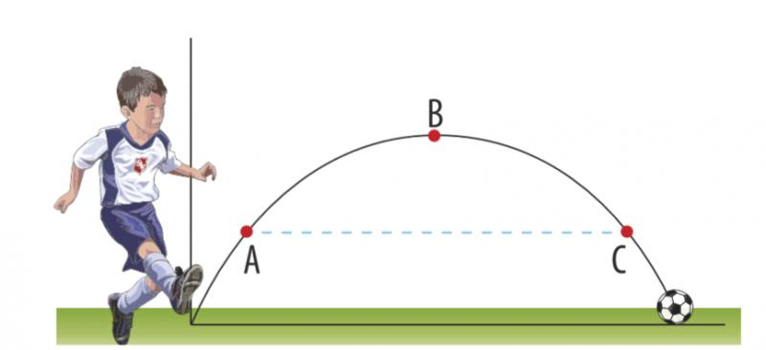  Imagen tomada de: Educaplay. | Trayectoria de un proyectil: La altura que alcanza un objeto lanzado al aire (una pelota, una flecha, etc.) en función del tiempo se puede modelar con una función cuadrática.
Área de figuras: El área de un cuadrado, por ejemplo, es el lado al cuadrado. Si expresamos el área en función de la longitud del lado, obtenemos una función cuadrática. | Beneficio de una empresa: En algunos casos, la relación entre el precio de un producto y el beneficio de una empresa puede ser modelada por una función cuadrática.
Figura 3  Física  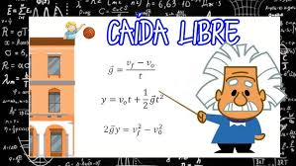  Imagen tomada de: Caída libre. | Física: El movimiento de un objeto bajo la influencia de la gravedad se describe mediante ecuaciones cuadráticas.
Figura 4  Ingeniería  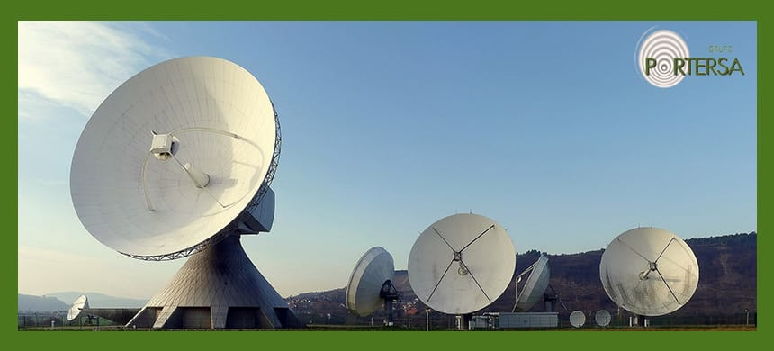  Imagen tomada de: Portersa. | Ingeniería: El diseño de antenas parabólicas, puentes colgantes y otros elementos estructurales se basa en principios matemáticos que involucran funciones cuadráticas.

Ejemplos gráficos

Gráfico 1
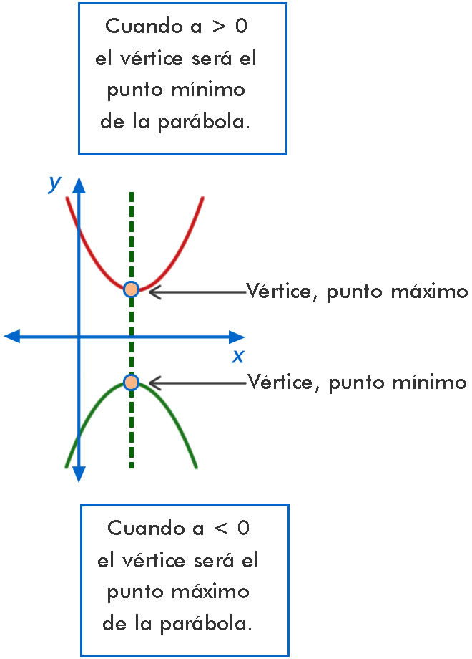
Imagen tomada de: Wited.
La gráfica de una función cuadrática siempre es una parábola, una curva en forma de U que cuando abre hacia arriba tiene un punto mínimo llamado vértice y cuando abre hacia abajo su vértice es el punto máximo. La posición de la parábola en el plano cartesiano depende de los valores de los coeficientes a, b y c.
Comparación con funciones lineales.
Las funciones lineales y cuadráticas son como dos caminos distintos en un mapa matemático. La función lineal, representada por la ecuación y = mx + b, es como una carretera recta que se extiende infinitamente. La pendiente, m, indica la inclinación de esta carretera, y el punto de corte con el eje y, b, nos dice por dónde cruza el camino vertical. Por su parte, la función cuadrática, expresada como y = ax² + bx + c, es como una montaña rusa. Su gráfica, llamada parábola, puede ser una colina o un valle, dependiendo del valor de a. Esta curva no tiene una inclinación constante como la recta, sino que se curva hacia arriba o hacia abajo.
Imagina que estás conduciendo por una carretera recta (una función lineal). La velocidad a la que viajas es constante, y la distancia que recorres aumenta de manera uniforme a medida que pasa el tiempo. Sin embargo, si te subes a una montaña rusa (una función cuadrática), tu velocidad y altura cambiarán constantemente, acelerando y desacelerando a medida que subes y bajas por las pendientes.
Las raíces de estas funciones son como los puntos donde estos caminos cruzan el suelo (el eje x). La carretera recta puede cruzar el suelo una sola vez o nunca, mientras que la montaña rusa puede cruzarlo dos veces, una vez o ninguna.
En la vida real, estas funciones tienen muchas aplicaciones. Las funciones lineales se utilizan para modelar situaciones simples, como el costo de comprar una cierta cantidad de un producto a un precio fijo. Las funciones cuadráticas, en cambio, son más versátiles y se utilizan para modelar fenómenos más complejos, como la trayectoria de un balón de baloncesto, el crecimiento de una población o la forma de una antena parabólica.
Tabla 1
Característica | Función Lineal | Función Cuadrática
Forma general | y = mx + b | y = ax² + bx + c
Gráfica | Recta | Parábola
Pendiente | Constante (m) | Variable (depende de x)
Tasa de cambio | Constante | Variable
Máximos y mínimos | No tiene un máximo o mínimo absoluto | Puede tener un máximo o mínimo en el vértice
Raíces | Un máximo de una raíz (intersección con el eje x) | Puede tener dos raíces, una raíz doble o ninguna raíz real
Aplicaciones | Modela situaciones de crecimiento o decrecimiento constante, como la distancia recorrida a velocidad constante. | Modela situaciones donde la tasa de cambio no es constante, como la trayectoria de un objeto lanzado al aire, el área de un cuadrado en función de su lado, entre otros.

Guiando el Aprendizaje
El docente inicia el proceso planteando un problema real y contextualizado; fomentando la participación y con el apoyo de GeoGebra, los estudiantes exploran diferentes funciones observando sus gráficas para buscar la mejor solución. El docente debe orientar la discusión, enfatizando las características distintivas de las funciones lineales (rectas) y las cuadráticas (parábolas). Mediante la manipulación de los parámetros en GeoGebra, los estudiantes deben experimentar cómo los cambios en los coeficientes de la ecuación cuadrática afectan la forma y posición de la parábola. Posteriormente, el docente introduce la definición formal de la función cuadrática y la compara con la de función lineal, destacando las diferencias en sus expresiones algebraicas y en sus gráficas. A lo largo del proceso, el docente debe proporcionar retroalimentación constante y promover la reflexión sobre los aprendizajes adquiridos. De esta manera, los estudiantes construirán un conocimiento profundo y significativo sobre las funciones cuadráticas y lineales, desarrollando habilidades de pensamiento crítico, resolución de problemas y trabajo colaborativo.
Recursos
Video: Funciones cuadráticas en secundaria. En este video se presenta una agradable introducción al tema y su relación con situaciones cotidianas.
Enlace: Grafica estándar. Esta página presenta ejercicios prácticos con retroalimentaciones que permiten al estudiante retroalimentar su proceso de construcción de graficas.

APLICACIÓN
Responde las siguientes preguntas de forma clara y concisa:
Definición:
- ¿Cuál es la forma algebraica general de una función lineal?
- ¿Cuál es la forma algebraica de una función cuadrática?
- ¿Qué representa cada letra en las ecuaciones anteriores?
Gráficas:
- ¿Cuál es la forma de la gráfica de una función lineal?
- ¿Cuál es la forma de la gráfica de una función cuadrática?
- ¿Qué características distinguen la gráfica de una parábola de la de una recta?

Máximos y mínimos:
- ¿Una función lineal puede tener un valor máximo o mínimo? ¿Por qué?
- ¿Dónde se encuentran los máximos o mínimos de una función cuadrática?
Raíces:
- ¿Qué son las raíces de una función?
- ¿Cuántas raíces puede tener una función lineal? ¿Y una función cuadrática?

AFIANZAMIENTO: "Creando un Mundo de Funciones"
- Forma equipos de 3-4 estudiantes.
  - Creación de un video-juego: Cada equipo deberá imaginar y describir un video-juego.
  - Identificación de situaciones: Los equipos deben identificar al menos tres situaciones dentro de su video-juego donde se puedan aplicar funciones lineales y cuadráticas. Por ejemplo:
  - Función lineal: La relación entre el tiempo de viaje de un vehículo y la distancia recorrida a velocidad constante.
- Función cuadrática: La trayectoria de un proyectil lanzado al aire, la forma de una montaña, etc
  - Modelización matemática: Para cada situación, los equipos deberán:
    - Definir las variables involucradas.
    - Escribir la ecuación de la función correspondiente (lineal o cuadrática).
    - Representar gráficamente la función.
5. Análisis y comparación: Los equipos deberán comparar y contrastar las funciones lineales y cuadráticas que han utilizado, considerando aspectos como:
    - ¿En qué se diferencian las gráficas?
    - ¿Qué tipo de situaciones se modelan mejor con cada función?
    - ¿Cuáles son las ventajas y desventajas de utilizar una función u otra?
6. Presentación: Cada equipo presentará su mundo ficticio y las situaciones modeladas, explicando las funciones utilizadas y los cálculos realizados.

Otras actividades sugeridas para Afianzar los conceptos
Actividades Prácticas y Manipulativas: | Experimentos sencillos:  - Lanzamiento de objetos: Los estudiantes pueden lanzar diferentes objetos (pelotas, aviones de papel) y medir la altura máxima alcanzada y el tiempo que tarda en caer. Luego, pueden intentar modelar la trayectoria utilizando una función cuadrática.  - Crecimiento de plantas: Pueden plantar semillas y medir su crecimiento a lo largo del tiempo. Si el crecimiento es aproximadamente constante, pueden modelarlo con una función lineal; si el crecimiento se acelera o desacelera, podrían intentar una función cuadrática.  Construcción de modelos:  - Puentes colgantes: Utilizando materiales como palillos, cuerda y plastilina, pueden construir modelos de puentes colgantes y analizar la forma que adoptan los cables principales (generalmente una parábola).  - Representación gráfica: Con cartón, palillos y una banda elástica, pueden construir modelos físicos de funciones lineales y cuadráticas.  Juegos de mesa o cartas:  - "Adivina la función": Un estudiante piensa en una función (lineal o cuadrática) y los demás deben hacer preguntas para adivinarla.  - "Batalla de gráficas": Cada jugador dibuja una función en su tarjeta y los demás deben adivinar cuál es.
Actividades Tecnológicas: | Software de graficación:  - GeoGebra: Permite explorar de forma interactiva las propiedades de las funciones lineales y cuadráticas, modificar parámetros y visualizar los cambios en la gráfica.  - Desmos: Ofrece una interfaz sencilla e intuitiva para graficar funciones y realizar análisis.  Hojas de cálculo:  - Excel o Google Sheets: Los estudiantes pueden crear tablas de valores para funciones lineales y cuadráticas, y luego graficar los datos para visualizar las relaciones.  Simulaciones:  - Existen diversas simulaciones en línea que permiten explorar el comportamiento de objetos en movimiento, como el lanzamiento de proyectiles, y visualizar las funciones matemáticas involucradas.
Actividades de Resolución de Problemas: | Problemas contextualizados: Plantear problemas que requieran modelar situaciones reales utilizando funciones lineales y cuadráticas. Por ejemplo:  - Cálculo de costos de producción en función de la cantidad producida.  - Determinación de la altura máxima alcanzada por un objeto lanzado al aire.  - Análisis de datos de crecimiento poblacional.  Juegos de estrategia:  - Juegos de estrategia que involucren conceptos matemáticos, como el ajedrez, pueden ayudar a desarrollar habilidades de pensamiento lógico y resolución de problemas.
Actividades Creativas: | Creación de historias: Los estudiantes pueden crear historias cortas donde las funciones lineales y cuadráticas sean protagonistas. Por ejemplo, una historia sobre una ciudad donde las calles siguen patrones lineales y los edificios tienen formas parabólicas.  Diseño de logotipos: Pueden diseñar logotipos utilizando formas geométricas relacionadas con funciones lineales y cuadráticas.

Lección 2: GRÁFICA DE UNA FUNCIÓN CUADRÁTICA
Objetivo
El objetivo para esta lección es que los estudiantes desarrollen la habilidad de relacionar la ecuación cuadrática con la forma de la parábola al graficarla en el plano cartesiano, reconociendo en ese proceso cómo modifican los valores de las constantes a la gráfica de la función.
Pregunta Motivadora:

¿Por qué las pelotas de béisbol describen
una curva cuando las lanzan, y no van en línea recta?

Actividad de Activación: "La Misteriosa Curva de la Pelota"
Materiales:
- Pelotas de tenis o cualquier objeto pequeño que pueda ser lanzado.
- Papel y lápiz.
- Cinta adhesiva.
Experimentación:
- Divide a los estudiantes en grupos pequeños.
- Pídeles que lancen las pelotas de diferentes formas (alto, bajo, con fuerza, con suavidad) y observen la trayectoria de cada lanzamiento.
- Con cinta adhesiva, marca en la pared o en una pizarra la altura máxima que alcanza cada pelota.
Representación gráfica:
- En una hoja de papel, pide a cada grupo que dibuje una gráfica aproximada de la trayectoria de uno de sus lanzamientos. El eje horizontal representará la distancia horizontal y el eje vertical la altura.
- Pídeles que identifiquen, en cada gráfica, el punto más alto de la curva (vértice) y los puntos donde la pelota toca el suelo (raíces).

Discusión:
- ¿Por qué la pelota no sigue una línea recta? Fomenta la discusión sobre las posibles razones de la trayectoria curva (gravedad, fuerza aplicada, resistencia del aire).
- ¿Qué forma tiene la curva? Guiarlos hacia la idea de que la curva se parece a una parábola.
- ¿Qué otras cosas siguen trayectorias similares? Animarlos a pensar en otros ejemplos de objetos que describen trayectorias curvas (balones de fútbol, cohetes, etc.).
Preguntas para profundizar:
- ¿Qué pasaría si lanzamos la pelota con más fuerza? ¿Cómo cambiaría la curva?
- ¿Y si lanzamos la pelota hacia arriba en lugar de hacia adelante? ¿Qué forma tendría la curva?
- ¿Podríamos usar matemáticas para describir esta curva?

Presentación del Contenido
2.1 Parábola.

"¿Qué forma tiene la trayectoria que dibuja
la pelota cuando la lanzamos al aire?".

Los estudiantes ya habrán intuido que es una curva, y ahora podemos formalizar este concepto:
Una parábola es una curva que se obtiene al cortar un cono con un plano.

Figura 5
Parábola

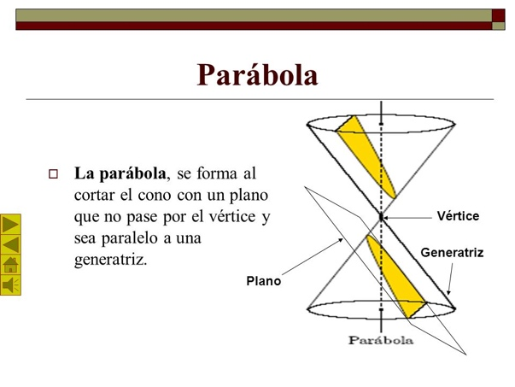
Imagen tomada de: SlidePlayer.
La gráfica de una función cuadrática siempre es una parábola. Es decir, cualquier ecuación de la forma y = ax² + bx + c, donde a, b y c son números reales y a ≠ 0, representará una parábola cuando la grafiquemos.
Gráfica 2.
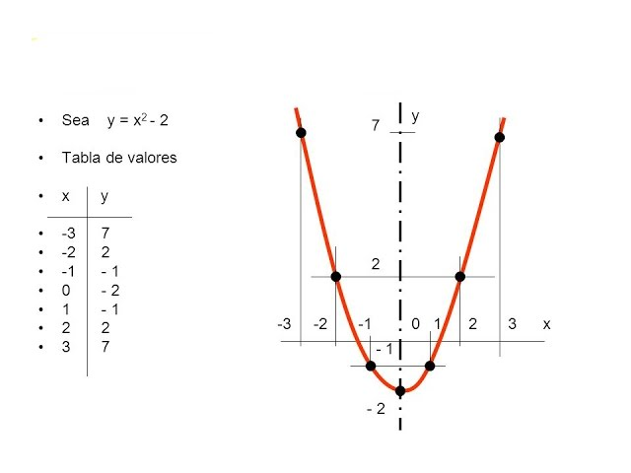
Imagen tomada de: YouTube.

Características de la Parábola
- Vértice: Es el punto máximo o mínimo de la parábola.
- Eje de simetría: Es la recta vertical que divide a la parábola en dos partes iguales.
- Concavidad: La parábola puede abrir hacia arriba (si a > 0) o hacia abajo (si a < 0).
- Raíces: Son los puntos donde la parábola corta al eje x.
Gráfica 3.
Características de la parábola

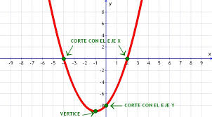
Imagen tomada de: Edea.

Figura 6
Parábola básica y vértice
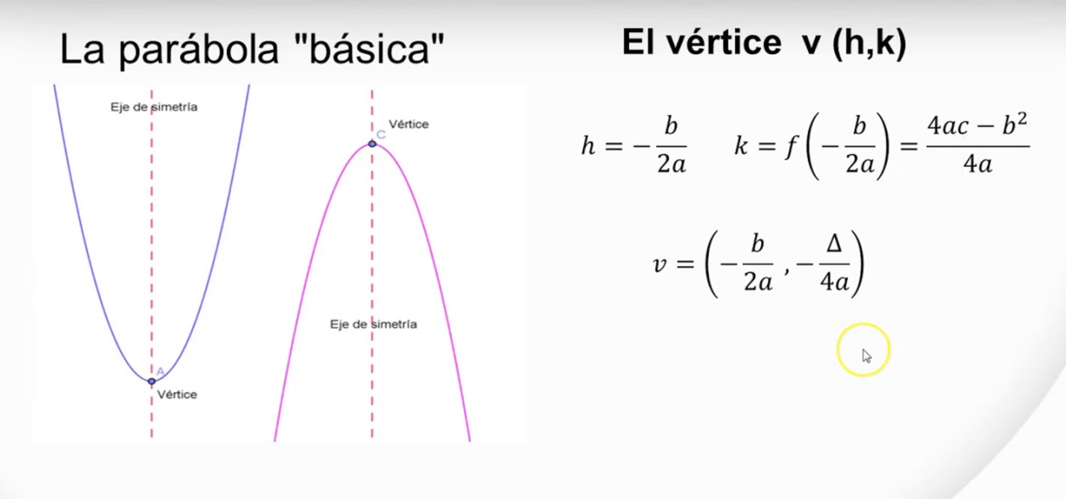
Imagen tomada de: YouTube.

2.1 Ecuación cuadrática y parábola.
2.1.1 Análisis previo a la gráfica de funciones lineales
Para hacer más fácil el proceso de grafica de una función lineal, es importante tener en cuenta que los coeficientes de la ecuación cuadrática tienen un impacto directo en la forma de la parábola:
- Concavidad: Coeficiente a, determina si la parábola abre hacia arriba (a>0) o hacia abajo (a<0) y qué tan "abierta" o "cerrada" es.
- Término independiente c: Determina el punto de corte de la parábola con el eje y.
- Vértice: Para determinar la posición del vértice con este método, es necesario hacer referencia a la forma general de la ecuación cuadrática: $f\left(x\right)=ax^{2}+bx+c$
- Se calcula el valor de la abscisa (x) aplicando la siguiente ecuación: $x=\frac{-b}{2a}$
- Se reemplaza x en la ecuación de la función para encontrar la ordenada (y)

Ejemplo 1: $y= x^{2}$ En este caso a=1, b=0, c=0

- Concavidad: Coeficiente a=1, al ser positivo, sabemos que abre hacia arriba
- Término independiente c=0: sabemos que la intersección con el eje Y es el punto (0,0).
- Vértice: Buscamos la abscisa aplicando la ecuación $x=\frac{-b}{2a}$
$$x=\frac{-0}{2(1)}$$
$$x=0$$
Reemplazando en $y= x^{2}$ tenemos $y= {(0)}^{2}$
$$y= 0$$
El vértice de $y= x^{2}$ es (0,0)

Gráfica 4

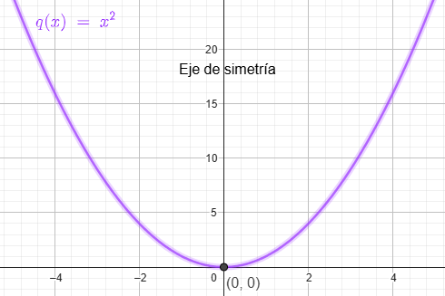

Ejemplo 2: $y=-2x^{2}+3x+9$ Para esta función a=-2, b=3, c=9
- Concavidad: Coeficiente a=-2, al ser negativo, sabemos que abre hacia abajo.
- Término independiente c=9: sabemos que la intersección con el eje Y es el punto (0,9).
- Vértice: Buscamos la abscisa aplicando la ecuación $x=\frac{-b}{2a}$
$$x=\frac{-3}{2(-2)}$$
$$x=\frac{-3}{-4}$$
$$x=0.75$$
Reemplazando en $y=-2x^{2}+3x+9$ tenemos $y=-2{\left(0.75\right)}^{2}+3(0.75)+9$
$$y=10.125$$

El vértice de $y=-2x^{2}+3x+9$ es (0.75, 10.12)

Gráfica 5
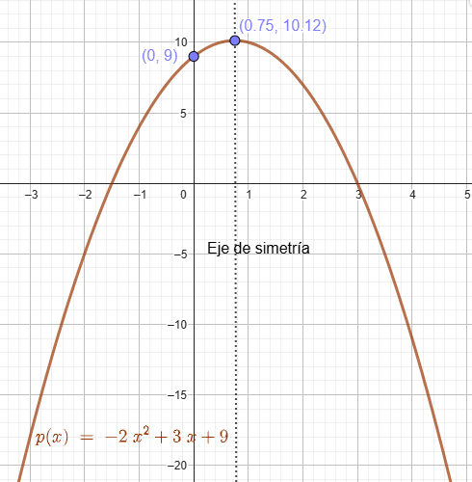

Ejemplo 3: $y=3x^{2}+5x-7$ Para esta función a=3, b=5, c=-7
- Concavidad: Coeficiente a=3, al ser positivo, sabemos que abre hacia arriba.
- Término independiente c=-7: sabemos que la intersección con el eje Y es el punto (0,-7).
- Vértice: Buscamos la abscisa aplicando la ecuación $x=\frac{-b}{2a}$
$$x=\frac{-5}{2(3)}$$
$$x=\frac{-5}{6}$$
$$x=-0.833$$
Reemplazando en $y=3x^{2}+5x-7$ tenemos $y=3{(0.833)}^{2}+5(0.833)-7$
$$y=-9.08$$

El vértice de $y=3x^{2}+5x-7$ es ($-0.833$, -9.08)
Gráfica 6
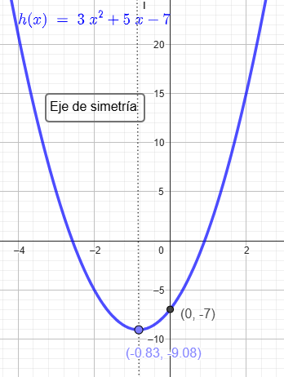

2.1.2. Gráfica desde la tabla de valores
- A partir de la ecuación cuadrática, se asignan valores para x (variable independiente)
- Se realizan las operaciones correspondientes, para obtener los valores de y (variable dependiente).
- A continuación, se ubican los puntos en el plano cartesiano.
- Cuando haya suficientes puntos, se traza la curva.

Ejemplo1: $y= x^{2}$ | 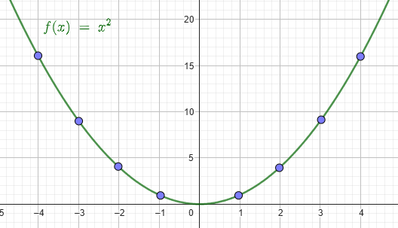
  x | y
  0 | $$0^{2}=0$$
  1 | $$1^{2}=1$$
  -1 | $${(-1)}^{2}=1$$
  2 | $$2^{2}=4$$
  -2 | $${(-2)}^{2}=4$$
  3 | $$3^{2}=9$$
  -3 | $${(-3)}^{2}=9$$
  4 | $$4^{2}=16$$
  -4 | $${(-4)}^{2}=16$$

Ejemplo 2:  $y=-2x^{2}+3x+9$ | 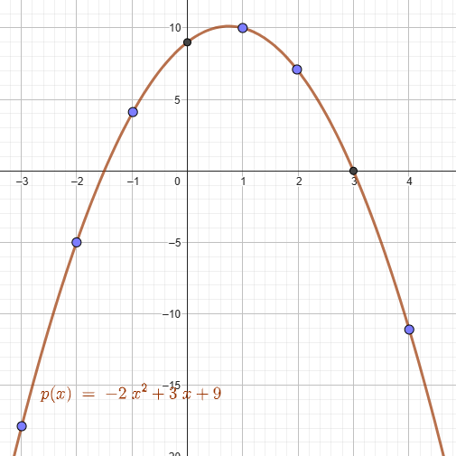
  x | y
  0 | $$-2{\left(0\right)}^{2}+3(0)+9$$  =9
  1 | $$-2{\left(1\right)}^{2}+3(1)+9$$  =10
  -1 | $$-2{\left(-1\right)}^{2}+3\left(-1\right)+9$$  =4
  2 | $$-2{\left(2\right)}^{2}+3\left(2\right)+9$$  =7
  -2 | $$-2{\left(-2\right)}^{2}+3\left(-2\right)+9$$  =5
  3 | $$-2{\left(3\right)}^{2}+3\left(3\right)+9$$  =0
  -3 | $$-2{\left(-3\right)}^{2}+3\left(-3\right)+9$$  =-18
  4 | $$-2{\left(4\right)}^{2}+3\left(4\right)+9$$  =-11
  -4 | $$-2{\left(-4\right)}^{2}+3\left(-4\right)+9$$  =-35

2.1.3. Graficas con GeoGebra
GeoGebra es una herramienta excelente para visualizar y analizar funciones cuadráticas, el siguiente es el proceso paso a paso de graficar una función cuadrática utilizando esta plataforma:
Pasos para graficar una función cuadrática en GeoGebra:
- Ingresa a GeoGebra: Puedes acceder a GeoGebra a través de su sitio web oficial o descargar la aplicación en tu computadora.
- Ingresa la ecuación: En la línea de entrada (generalmente ubicada en la parte inferior de la pantalla), escribe la ecuación de tu función cuadrática en la forma estándar: y = ax² + bx + c.
Por ejemplo, para graficar la función y = 2x² - 3x + 1, escribirías "2x^2 - 3x + 1" y presionarías Enter.
- Visualiza la gráfica:
Inmediatamente, GeoGebra graficará la parábola correspondiente a la ecuación que ingresaste.
Puedes ajustar los ejes y la ventana de visualización arrastrando los ejes o utilizando las herramientas de zoom.
- Analiza la gráfica:
- Vértice: Visualmente puedes desplazar un punto sobre la curva, hasta el máximo, o el mínimo valor de la ordenada, identificando así las coordenadas del vértice.
- Raíces: Para encontrar las raíces (puntos donde la parábola corta al eje x), puedes utilizar la herramienta "Intersección con el eje x".
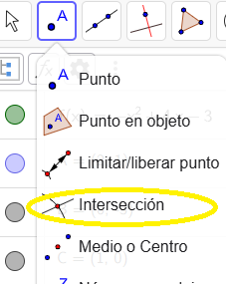
- Eje de simetría: Este se puede visualizar fácilmente observando la simetría de la parábola.
- GeoGebra señala los puntos de corte con los ejes y el vértice, simultáneamente cuando señalamos en los tres puntos, la herramienta de puntos especiales:
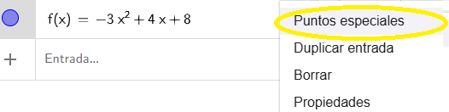
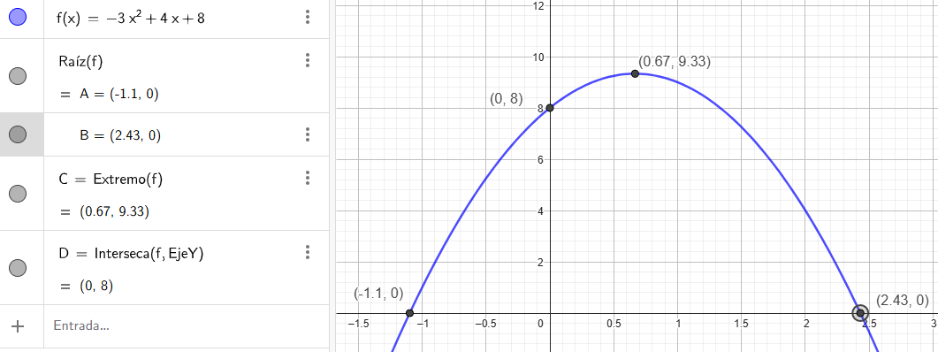
- Concavidad: Puedes determinar si la parábola abre hacia arriba o hacia abajo observando el signo del coeficiente a. Si a > 0, abre hacia arriba; si a < 0, abre hacia abajo.

Características adicionales de GeoGebra:
- Personalización: Puedes cambiar el color, el grosor y el estilo de la gráfica.
- Calculadoras: GeoGebra incluye calculadoras para resolver ecuaciones, encontrar derivadas e integrales, y realizar otras operaciones matemáticas.
- Animaciones: Puedes crear animaciones para mostrar cómo cambian las gráficas al modificar los coeficientes de la ecuación.
- Hoja de cálculo: Puedes utilizar la hoja de cálculo para crear tablas de valores y analizar los resultados.
Ejemplo:
Supongamos que queremos graficar la función y = -x² + 4x - 3. Seguiríamos estos pasos:
- Abrimos GeoGebra.
- En la línea de entrada, escribimos "-x^2 + 4x - 3" y presionamos Enter.
- GeoGebra mostrará la gráfica de una parábola que abre hacia abajo, con vértice en el punto (2, 1).

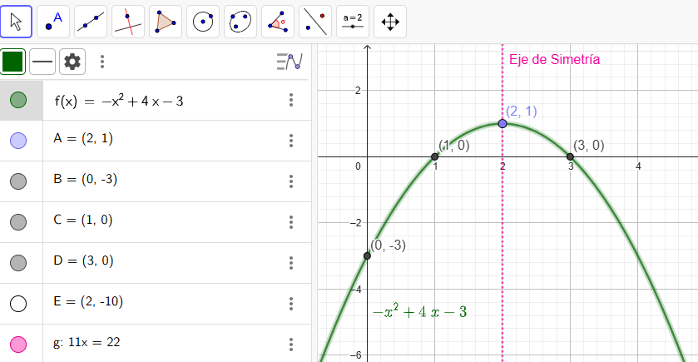

Guiando el Aprendizaje
El docente puede iniciar con una actividad práctica y motivadora, a través de la cual los estudiantes intuirán que la forma de parábola es la más adecuada para dar respuesta. Posteriormente, se introducirá el concepto de función cuadrática y su representación gráfica utilizando GeoGebra. El docente guiará a los estudiantes para que exploren cómo modificar los coeficientes de la ecuación general de una función cuadrática (y = ax² + bx + c) afecta a la forma y posición de la parábola. Mediante la manipulación de deslizadores en GeoGebra, los estudiantes podrán observar de manera dinámica cómo cambios en los valores de a, b y c hacen que la parábola se estreche, se ensanche, se desplace hacia arriba, hacia abajo, a la izquierda o a la derecha. A continuación, se propondrá a los estudiantes una serie de ejercicios en los que deban aplicar sus conocimientos. A través de estos ejercicios, los estudiantes consolidarán sus conocimientos sobre las funciones cuadráticas, desarrollando habilidades de modelización matemática, resolución de problemas y trabajo colaborativo. El docente, por su parte, proporcionará retroalimentación constante y promoverá la reflexión sobre los aprendizajes adquiridos. De esta manera, los estudiantes establecerán conexiones significativas entre los conceptos teóricos y las aplicaciones prácticas, desarrollando una comprensión profunda de las funciones cuadráticas y sus gráficas.

Recursos:
Video: Función cuadrática. En este video se presenta una completa explicación sobre cómo se obtiene la gráfica de este tipo de función, también veremos un ejemplo de movimiento parabólico.
Enlace: Proyecto descartes. Esta página proporciona explicaciones dinámicas donde se pueden hacer repasos y ejercicios prácticos del tema.

APLICACIÓN
Actividad 1: A Mano con la Parábola
Toma en cuenta la función: $f\left(x\right)=3x^{2}-4x-7$
Análisis de la ecuación
Es importante elegir valores de x que permitan observar el comportamiento de la función cerca del vértice y las raíces (si existen).
- Coeficientes: $f\left(x\right)=ax^{2}+bx+c$ a= b= c=
- Concavidad: Coeficiente a.
- Término independiente c:
- Vértice: $x=\frac{-b}{2a}$
Tabla de valores:
Tabla 2.
x
$$f\left(x\right)=3x^{2}-4x-7$$

Gráfica:
Utilizando los puntos obtenidos en la tabla, grafica la parábola en el plano cartesiano, identificando y marcando el vértice, el eje de simetría y las raíces (si las hay).
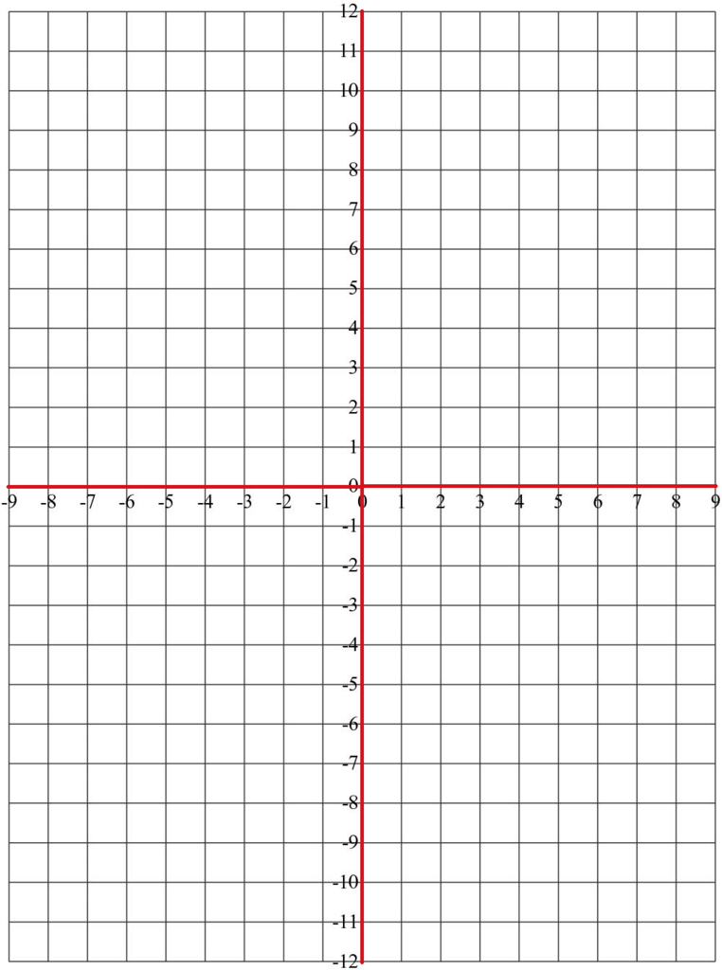
Imagen tomada de: Quizlet.
Análisis de la función:
- ¿Cómo afecta el valor de a, la apertura de la parábola?
- ¿Dónde se encuentra el vértice y qué representa?
- ¿Cuántas raíces tiene la parábola?
- ¿Cuál es el dominio y el rango de la función?
Actividad 2: Explorando con GeoGebra
Ingresar en GeoGebra la función: $f\left(x\right)=-2x^{2}+5x-7$
Identifica allí las características de la parábola:
- Vértice:
- Raíces:
- Ejes de simetría:
- Concavidad:
Personaliza la grafica poniendo nombres, colores y valores en cada característica de la parábola

AFIANZAMIENTO
La trayectoria del balón
La trayectoria de un balón de baloncesto lanzado al aire puede modelarse con la función y = -5x² + 20x + 2, donde x representa el tiempo en segundos e y representa la altura en metros. ¿Cuál es la altura máxima que alcanza el balón?
El Gran Salto del Clavadista
Un clavadista profesional se lanza desde un trampolín de 10 metros de altura. La trayectoria de su salto puede modelarse con la función cuadrática h(t) = -5t² + 10t + 10, donde h(t) representa la altura en metros y t representa el tiempo en segundos desde que se lanzó.
Preguntas:
- ¿Cuál es la altura máxima que alcanza el clavadista y en qué momento la alcanza?
- ¿Cuánto tiempo tarda el clavadista en tocar el agua?
- ¿En qué momento el clavadista se encuentra a 5 metros de altura?

Otras actividades sugeridas para Afianzar los conceptos
Actividades de Exploración y Descubrimiento | Cazador de Parábolas: Crea una galería de gráficas de funciones cuadráticas sin sus ecuaciones correspondientes. Los estudiantes deberán deducir la ecuación a partir de las características de la gráfica (vértice, concavidad, raíces).  Fábrica de Parábolas: Proporciona a los estudiantes una serie de ecuaciones cuadráticas y pídeles que modifiquen los coeficientes para obtener diferentes tipos de parábolas (estrechas, anchas, desplazadas hacia arriba o hacia abajo, etc.). Luego, deben analizar cómo estos cambios afectan la gráfica.  Carrera de Parábolas: Organiza una competencia en la que los estudiantes deben modificar los coeficientes de una ecuación cuadrática para que la parábola cumpla con ciertas condiciones (por ejemplo, pasar por un punto específico, tener un vértice en un cuadrante determinado).
Actividades de Resolución de Problemas | Diseño de Puentes: Pide a los estudiantes que diseñen un puente colgante cuya forma sea una parábola. Deben determinar la ecuación que representa la curva del puente y calcular su altura máxima.  Trayectoria de Proyectiles: Simula el lanzamiento de diferentes objetos (pelotas, cohetes, etc.) y ajusta los parámetros de la ecuación cuadrática para modelar sus trayectorias.  Optimización de Áreas: Presenta problemas en los que se busca maximizar o minimizar el área de una figura que está limitada por una parábola y otras líneas.
Actividades de Conexión con Otras Áreas | Historia de las Parábolas: Investiga y presenta la historia de las parábolas y sus aplicaciones en diferentes campos (arquitectura, física, economía).  Parábolas en la Naturaleza: Busca ejemplos de fenómenos naturales que se pueden modelar con funciones cuadráticas (trayectoria de un proyectil, forma de una antena parabólica, etc.).  Parábolas en el Arte: Analiza obras de arte donde las parábolas sean un elemento central y trata de identificar la ecuación que podría representar la curva.
Actividades Colaborativas | Creación de un Banco de Problemas: Organiza a los estudiantes en equipos para que creen un banco de problemas relacionados con funciones cuadráticas y sus gráficas.  Presentación de Proyectos: Pide a los estudiantes que investiguen una aplicación real de las funciones cuadráticas y que presenten sus hallazgos a la clase.
Uso de GeoGebra en estas actividades: | Visualización: GeoGebra permite visualizar de forma dinámica cómo los cambios en los coeficientes afectan la gráfica de una parábola.  Exploración: Los estudiantes pueden experimentar con diferentes valores y observar los resultados de manera inmediata.  Mediciones: GeoGebra facilita la medición de distancias, ángulos y otras características de la gráfica.  Creación de animaciones: Se pueden crear animaciones para mostrar cómo evoluciona una parábola a lo largo del tiempo.

Actividades de Evaluación

Definiciones y conceptos básicos
- Define función cuadrática.
- Describe las características principales de una parábola (vértice, eje de simetría, concavidad, raíces).
- Explica cómo los coeficientes a, b y c de la ecuación general y = ax² + bx + c afectan la forma y posición de la parábola.

Análisis de gráficas: A partir de la siguiente grafica completa la información:
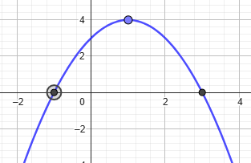
- Vértice:
- Raíces:
- Eje de simetría:
- Concavidad:
- Término independiente c:
- Con esta información completa la expresión: $f\left(x\right)=ax^{2}+bx+c$

Resolución de Problemas
Imagina que lanzas una pelota hacia arriba desde un edificio. La altura que alcanza la pelota en función del tiempo se puede modelar con la siguiente función cuadrática: $y=-5t² + 20t + 15$
- Identifica el significado de la variable independiente y de la variable dependiente.
- Grafica la función en GeoGebra.
- ¿Cuál es la altura máxima que alcanza la pelota y en qué momento la alcanza?
- ¿Cuánto tiempo tarda la pelota en tocar el suelo?
- ¿En qué momentos la pelota se encuentra a una altura de 20 metros?

Instrumento de Evaluación
La implementación de una rúbrica para evaluar la unidad didáctica sobre funciones cuadráticas resulta fundamental para garantizar un proceso de aprendizaje significativo y continuo. Esta herramienta permite establecer criterios claros y objetivos que tanto el docente como los estudiantes pueden comprender y utilizar para evaluar el progreso y los logros alcanzados.
Al emplear una rúbrica, se fomenta la autoevaluación de los estudiantes, quienes adquieren la capacidad de reflexionar sobre su propio desempeño y establecer metas de mejora. Al comparar su trabajo con los criterios establecidos en la rúbrica, los estudiantes desarrollan un mayor sentido de responsabilidad y autonomía en su aprendizaje. Asimismo, la rúbrica proporciona un marco de referencia para que los estudiantes se autoevalúen de manera constante y realicen ajustes en su proceso de aprendizaje.
Por otro lado, la rúbrica facilita la tarea de proporcionar una retroalimentación clara y específica a los estudiantes. Al identificar las fortalezas y debilidades de cada estudiante en relación con los criterios establecidos, el docente puede ofrecer sugerencias concretas para mejorar su desempeño. Esta retroalimentación oportuna y personalizada permite a los estudiantes comprender mejor sus errores, corregirlos y consolidar sus conocimientos.
Además, la rúbrica puede ser utilizada para establecer un diálogo constante entre el docente y los estudiantes sobre el proceso de aprendizaje. Al discutir los criterios de evaluación y los resultados obtenidos, se crea un ambiente de colaboración y aprendizaje mutuo. Esto permite al docente ajustar su enseñanza y a los estudiantes adaptar sus estrategias de estudio.

Rubrica de Evaluación:
INDICADOR | SATISFACTORIO | EN PROCESO | POR MEJORAR | RETROALIMENTACION
Describe con precisión los elementos de una gráfica de función cuadrática (vértice, eje de simetría, intersecciones con los ejes) y los relaciona con los parámetros de la ecuación correspondiente (a, b, c).
Explica cómo los cambios en los valores de a, b y c afectan la forma, posición y orientación de la parábola.

Construye gráficas correctas y detalladas de funciones cuadráticas, tanto a mano como utilizando software matemático como GeoGebra.

Utiliza el lenguaje matemático adecuado para describir las propiedades de la función y sus relaciones con la gráfica.

Participa activamente en discusiones grupales, compartiendo sus ideas y escuchando las de los demás.

No se desanima fácilmente ante las dificultades y busca ayuda cuando la necesita.

Recursos Complementarios
Enlace: Modificación de los coeficientes. Herramienta que permite explorar como afectan los coeficientes a la gráfica de la parábola
Enlace: Grafica de Función Cuadrática. Esta plataforma proporciona video explicativo y ejercicios sobre la gráfica de funciones cuadráticas.
Enlace: Neurochispas. Esta página presenta una explicación completa sobre las funciones cuadráticas y sus características.

Esta colección de Recursos Educativos Abiertos (REA) incluye 10 guías diseñadas que integra actividades, recursos y explicaciones en una secuencia pedagógica coherente para diferentes ciclos escolares. Los temas centrales son la enseñanza de las matemáticas para grados octavo y noveno en torno de las funciones lineales y funciones cuadráticas para fortalecer el aprendizaje significativo.
Les invitamos a seguir la secuencia propuesta, que ofrece continuidad y valiosos aportes pedagógicos al proceso de enseñanza y aprendizaje, promoviendo la exploración, el análisis y la reflexión en contextos educativos diversos.

Secuencia didáctica para la enseñanza de las matemáticas de octavo y noveno grado:

Tema 1: Funciones lineales
1.1 Función, dominio y rango
1.2 Función lineal
1.3 Pendiente e intersección
1.4 Aplicaciones de función lineal
1.5 Resolución de Ecuaciones lineales y gráficos

Tema 2: Funciones cuadráticas
2.1 Rep. gráfica de una función cuadrática
2.2 Vértice y eje de sistema parabólico
2.3 Concavidad de la parábola
2.4 Resolución de ecuación cuadrática
2.5 Fórmula general problemas

Referencias
Caída libre. (n.d.). Imagen de parábola. Recuperado de https://i.ytimg.com/vi/eVu25wS2QQ4/hq720.jpg
Edea. (n.d.). Imagen de parábola y cono. Recuperado de https://edea.juntadeandalucia.es/bancorecursos/file/60676e54-5ba8-47ac-b53b-0d6d36da8799/1/es-an_2011060713_9110157.zip/ODE-5cd4a03e-2e2c-3831-9477-f04725017911/u3t4g6.jpg
Europa Press. (2016). Imagen de parábola. Recuperado de https://img.europapress.es/fotoweb/fotonoticia_20160530123350-16051719269_9999.jpg
Portersa. (2020). Radar parabólico. Recuperado de https://www.portersa.com/wp-content/uploads/2020/12/radar-dish-63013_1920.jpg
SlidePlayer. (n.d.). Parábola generada por un cono. Recuperado de https://slideplayer.es/slide/1030197/2/images/3/Par%C3%A1bola+La+par%C3%A1bola%2C+se+forma+al+cortar+el+cono+con+un+plano+que+no+pase+por+el+v%C3%A9rtice+y+sea+paralelo+a+una+generatriz..jpg
Wited. (n.d.). Función cuadrática. Recuperado de https://storage.googleapis.com/portaleducativo-net-publica-g3p6/biblioteca/Funcion_cuadratica_13.jpg
YouTube. (n.d.). ¿Qué es una función lineal? Recuperado de https://www.youtube.com/watch?v=GASwPQW5MKY

